

**Курс: «Мануальное тестирование ПО»**

**Тема: Особенности тестирования веб-приложений.**

Возьмите элементы сайта с лекции и найдите эти элементы на живых сайтах, привести 1 пример. (Разрешено пропустить три элемента которых не найдете)

**Пример:**

**Хедер**

[Интернет магазин кроссовок, одежды и обуви с доставкой по Москве, России и заграницу Sneakerhead](https://sneakerhead.ru/)

**work area**

[Интернет магазин кроссовок, одежды и обуви с доставкой по Москве, России и заграницу Sneakerhead](https://sneakerhead.ru/)

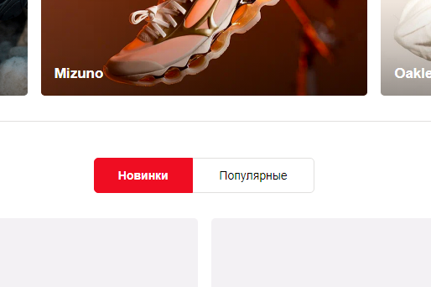

**ФУТЕР**

[Интернет магазин кроссовок, одежды и обуви с доставкой по Москве, России и заграницу Sneakerhead](https://sneakerhead.ru/)

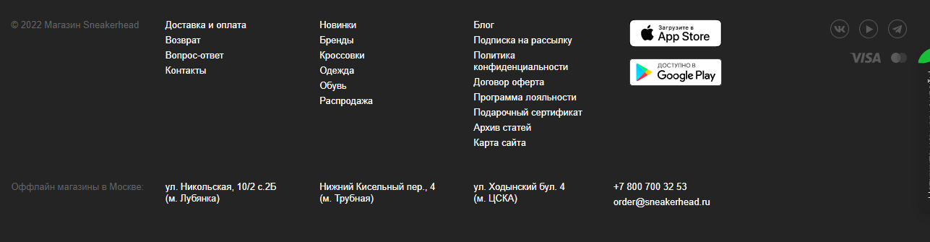

**кнопка**

[Интернет магазин кроссовок, одежды и обуви с доставкой по Москве, России и заграницу Sneakerhead](https://sneakerhead.ru/)

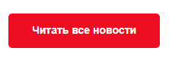

**Radiobutton**

[**Мужские аксессуары — купить в интернет-магазине Ламода (lamoda.ru)**](https://www.lamoda.ru/c/559/accs-muzhskieaksessuary/)

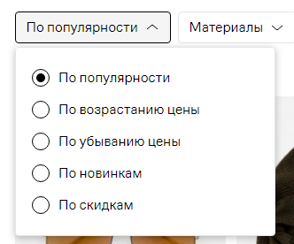

**CHECKBOX**

[**Мужские аксессуары — купить в интернет-магазине Ламода (lamoda.ru)**](https://www.lamoda.ru/c/559/accs-muzhskieaksessuary/)

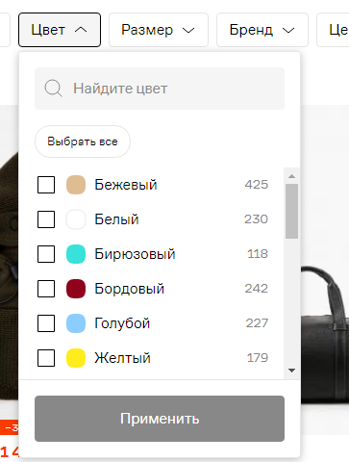

**SELECT**

[**Купить аксессуары по низкой цене в интернет магазине Sneakerhead**](https://sneakerhead.ru/stuff/)

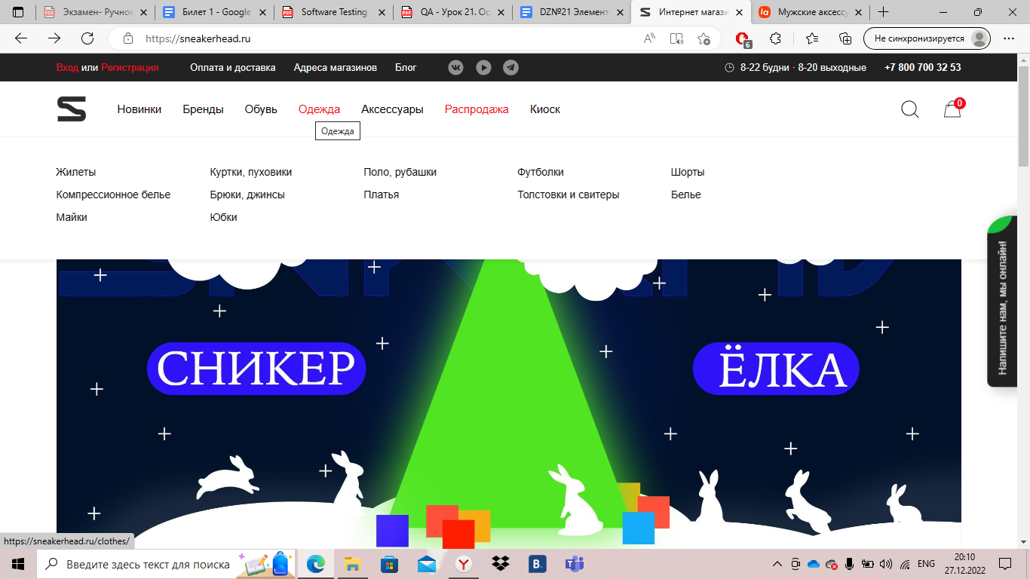

**СЛАЙДЕР**

[**Мужские аксессуары — купить в интернет-магазине Ламода (lamoda.ru)**](https://www.lamoda.ru/c/559/accs-muzhskieaksessuary/)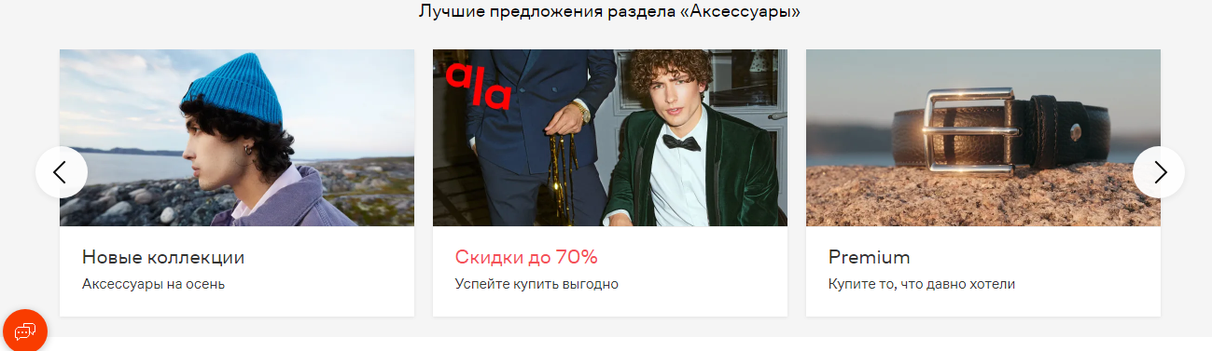

**КОНТЕНТ**

[**Купить мужскую одежду и обувь в интернет магазине Lamoda.ru**](https://www.lamoda.ru/men-home/)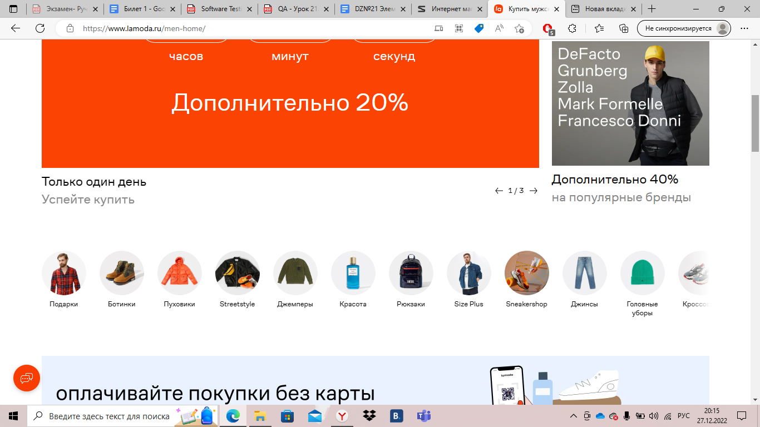

**POPUP**

[**Купить мужскую одежду и обувь в интернет магазине Lamoda.ru**](https://www.lamoda.ru/men-home/)

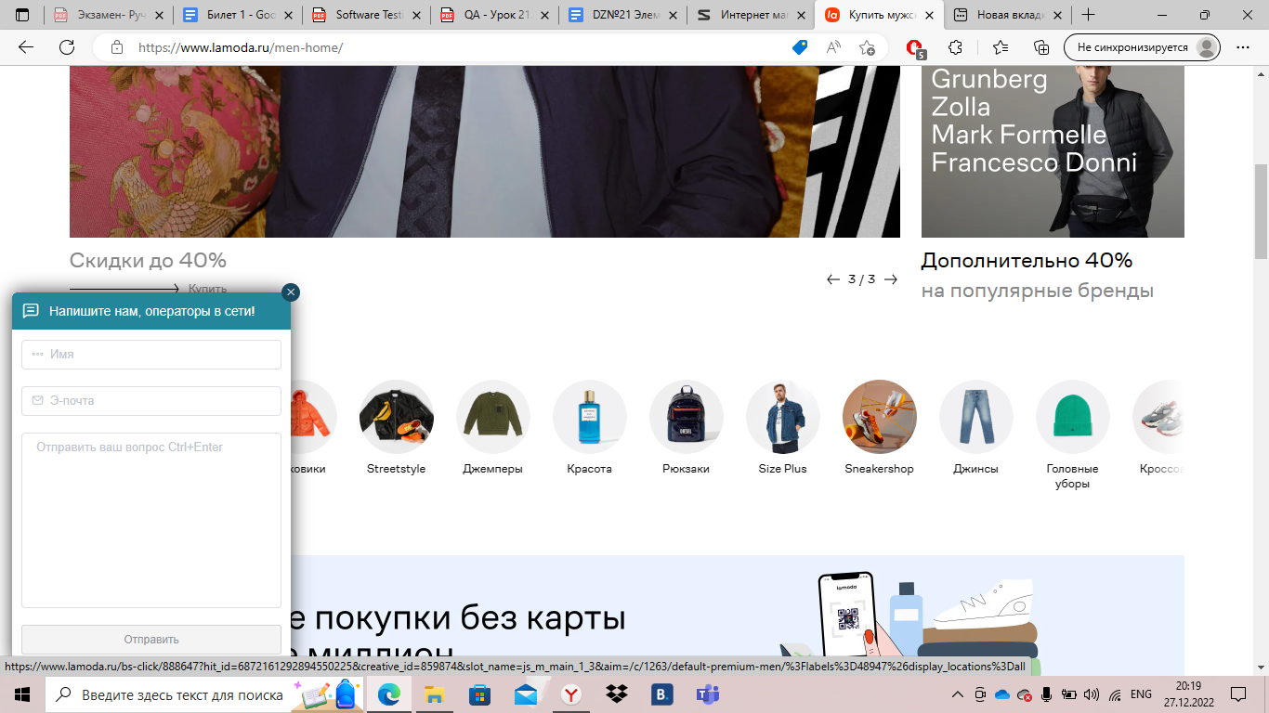

**МОДАЛЬНОЕ ОКНО**

[**Политика конфиденциальности – Sneakerhead**](https://sneakerhead.ru/privacy/)

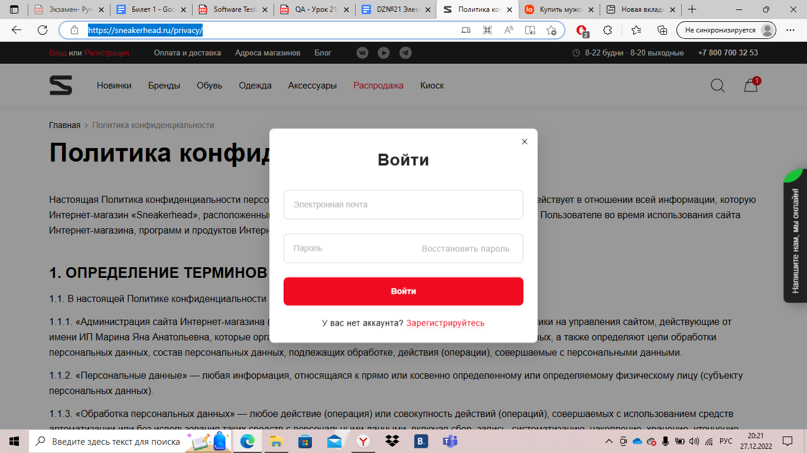

**БЛОК**

[**Интернет магазин кроссовок, одежды и обуви с доставкой по Москве, России и заграницу Sneakerhead**](https://sneakerhead.ru/)

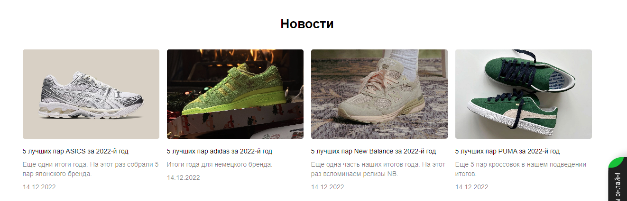

**РАЗДЕЛ**

[**Купить мужскую одежду и обувь в интернет магазине Lamoda.ru**](https://www.lamoda.ru/women-home/?sitelink=topmenuW)



**ПРЕВЬЮ**

[**Ботинки Dino Ricci — купить в интернет-магазине Lamoda**](https://www.lamoda.ru/p/mp002xm0989x/shoes-dinoricci-botinki/)

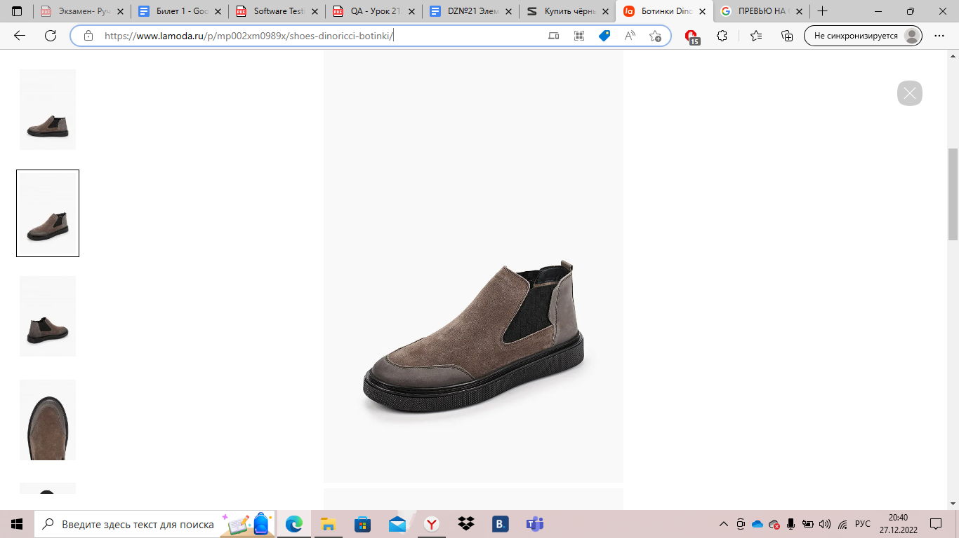

**ТУЛТИП**

[**Купить мужскую одежду и обувь в интернет магазине Lamoda.ru**](https://www.lamoda.ru/men-home/)

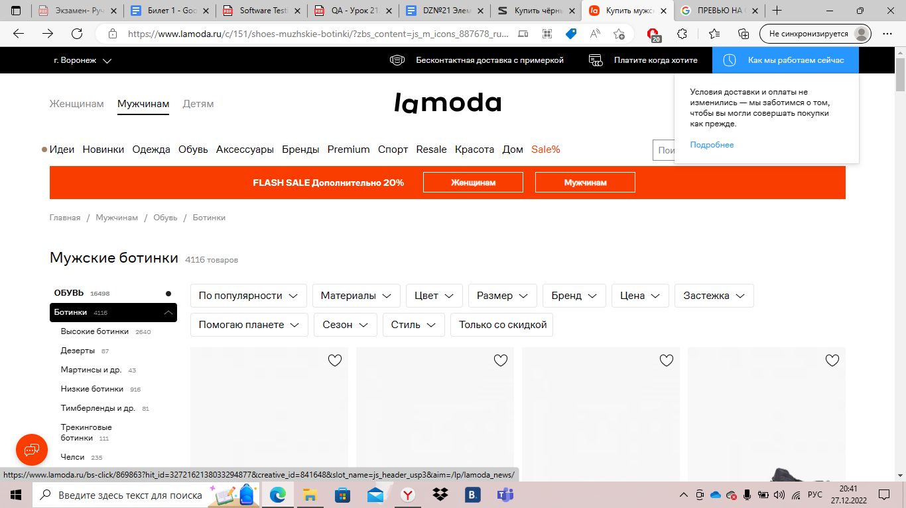

**БОРДЕР**

[**КАК НАЧАТЬ ИГРУ? | Forsaken World | Rebirth (fw-rebirth.com)**](https://fw-rebirth.com/download)

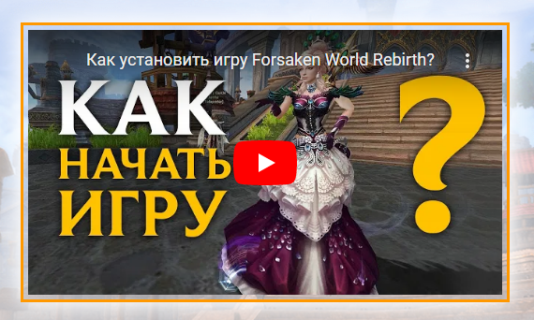

**НАВИГАЦИЯ**

[**Интернет магазин кроссовок, одежды и обуви с доставкой по Москве, России и заграницу Sneakerhead**](https://sneakerhead.ru/)



**ПАГИНАЦИЯ**

[**Мужская одежда, обувь и аксессуары Nike — купить в интернет-магазине Ламода (lamoda.ru)**](https://www.lamoda.ru/cb/4152-2047/default-men-nike/?sf=201)

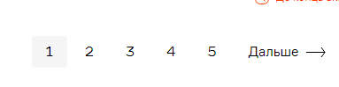

**СПИСКИ**

[**Интернет магазин кроссовок, одежды и обуви с доставкой по Москве, России и заграницу Sneakerhead**](https://sneakerhead.ru/)

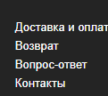

**СТРЕЛОЧКИ**

[**Интернет магазин кроссовок, одежды и обуви с доставкой по Москве, России и заграницу Sneakerhead**](https://sneakerhead.ru/)

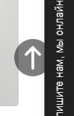

**ПОИСКОВАЯ СТРОКА**

[**Интернет магазин кроссовок, одежды и обуви с доставкой по Москве, России и заграницу Sneakerhead**](https://sneakerhead.ru/)

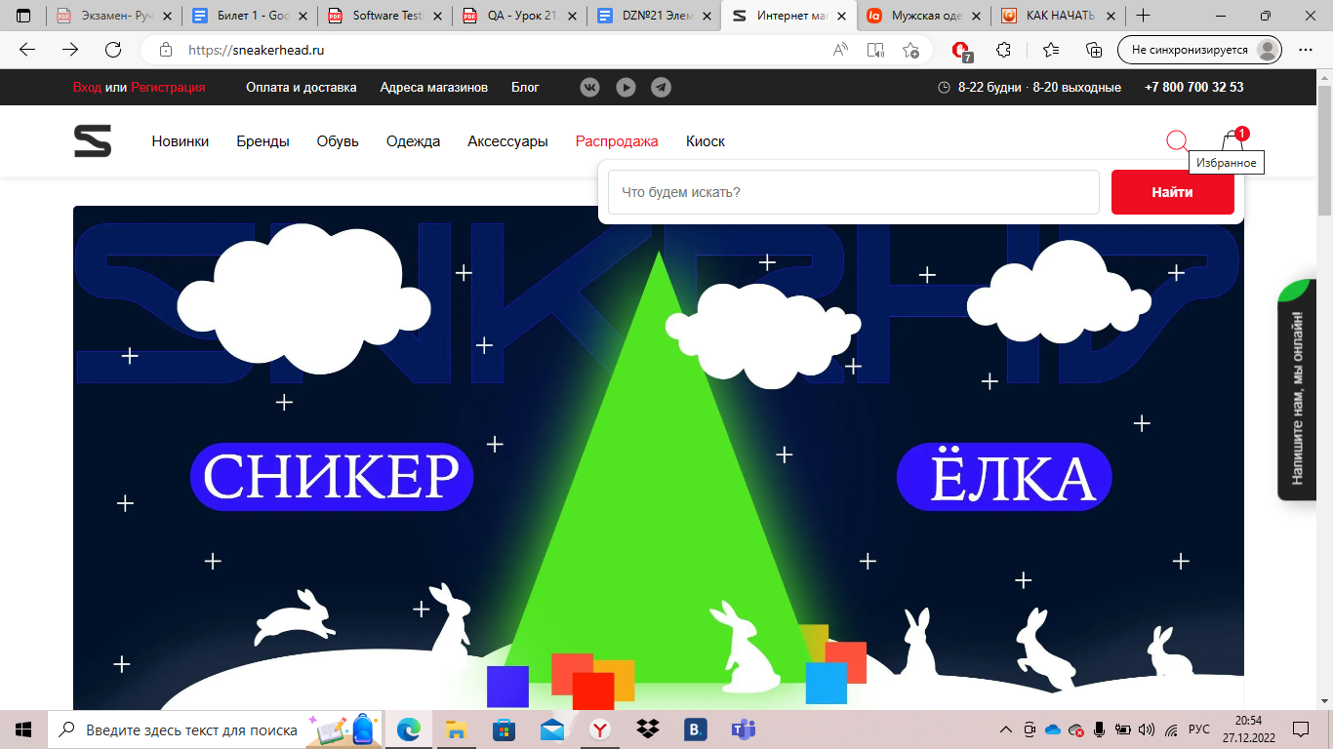

**ПЛЕЕР**

[**Переезд из Гарлема в Куинс. - YouTube**](https://www.youtube.com/watch?v=3-HrXvV4zss&ab_channel=SamsebeskazalDenis)

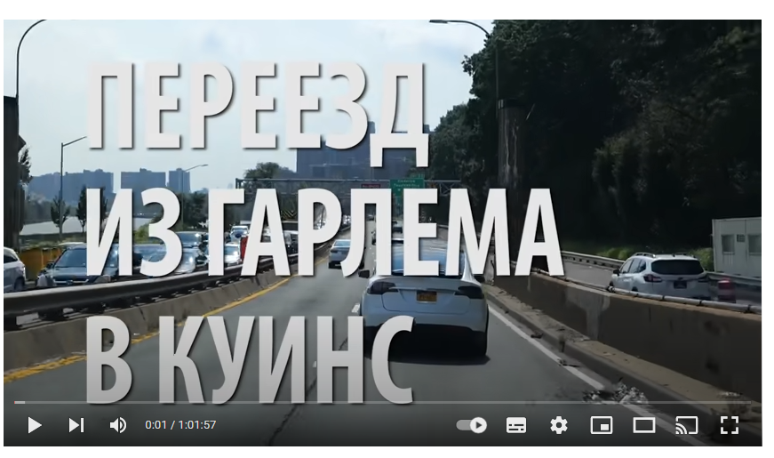

**ПОЛЗУНОК**

[**Мужская одежда, обувь и аксессуары Nike — купить в интернет-магазине Ламода (lamoda.ru)**](https://www.lamoda.ru/cb/4152-2047/default-men-nike/?sf=201)

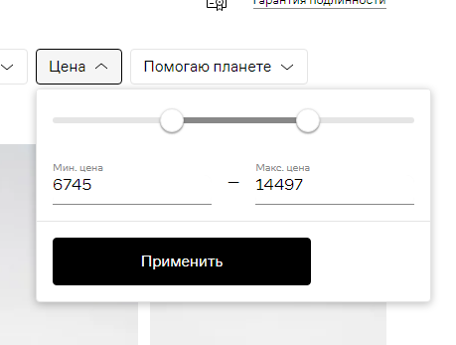

**ТЕКСТОВОЕ ПОЛЕ**

[**Nike на Lamoda**](https://www.lamoda.ru/lp/nike_m/?redirect_search_value=yfqr)



**ПОЛЕ ПАРОЛЯ**

[**Nike на Lamoda**](https://www.lamoda.ru/lp/nike_m/?redirect_search_value=yfqr)

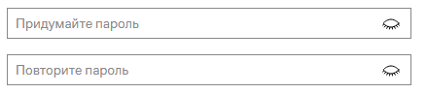

**МАСКА**

[**Nike на Lamoda**](https://www.lamoda.ru/lp/nike_m/?redirect_search_value=yfqr)

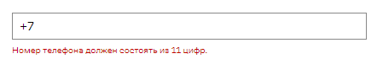

**ССЫЛКА**

[**Переезд из Гарлема в Куинс. - YouTube**](https://www.youtube.com/watch?v=3-HrXvV4zss&ab_channel=SamsebeskazalDenis)



**ХЛЕБНЫЕ КРОШКИ**

[**Мультфильмы для взрослых из ночного блока [adult swim] (multmania.club)**](https://pro.multmania.club/adult_swim.html)



**ЯКОРЬ САЙТА**

[**Купить женскую одежду в интернет-магазине Ламода (lamoda.ru)**](https://www.lamoda.ru/checkout/cart/)



**ВКЛАДКИ**

[**Интернет магазин кроссовок, одежды и обуви с доставкой по Москве, России и заграницу Sneakerhead**](https://sneakerhead.ru/)

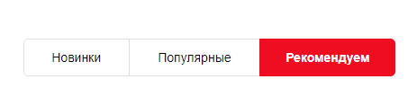

**СТРОКА ЗАГРУЗКИ**

[**Алтуна - как живет бывшая железнодорожная столица США - YouTube**](https://www.youtube.com/watch?v=wMol0oJg0KE&ab_channel=SamsebeskazalDenis)



**ПЕРЕКЛЮЧАТЕЛЬ**

[**ВТБ Бизнес (vtb.ru)**](https://db.vtb.ru/login)



**АЛЛЕРТ ОКНО**

[**ВТБ Бизнес (vtb.ru)**](https://db.vtb.ru/login)

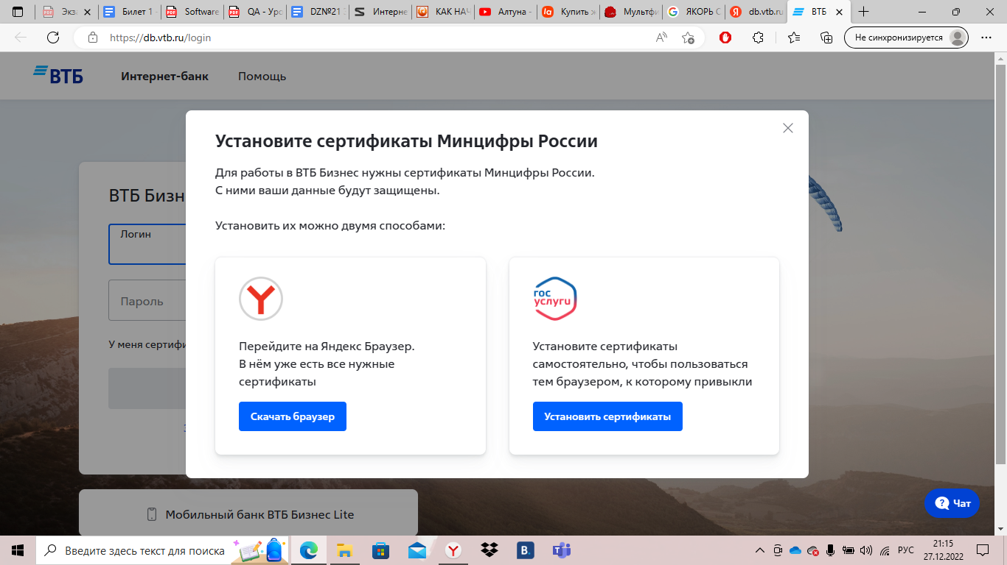

**ПРЕЛОАДЕР**

**https://w139.zona.plus/**

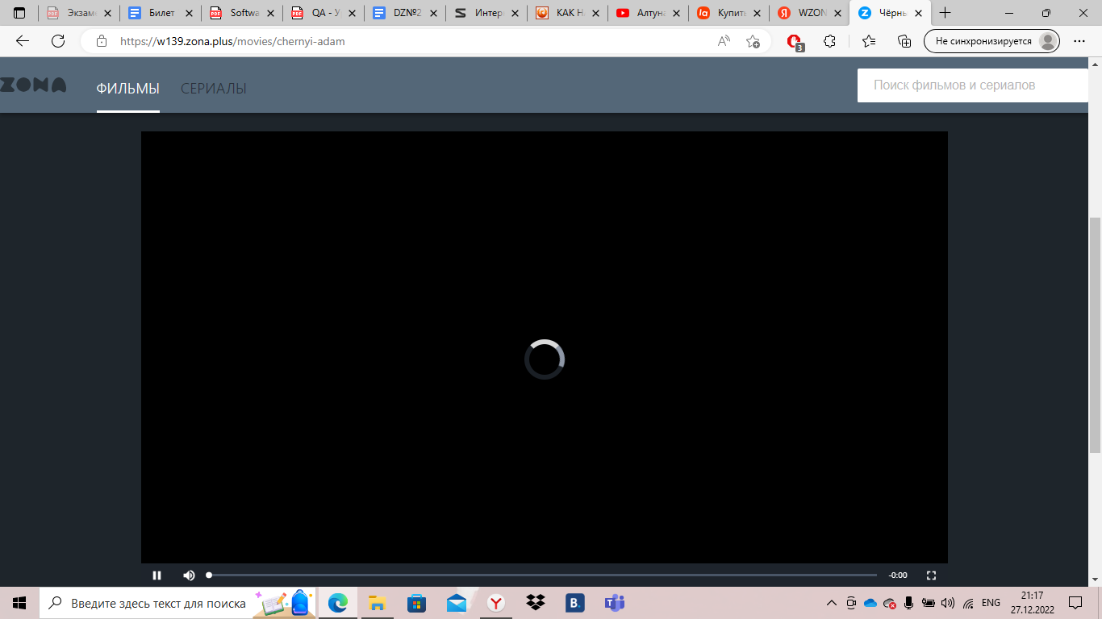

**РЕЙТИНГ**

[**https://w139.zona.plus/**](https://w139.zona.plus/)



**ТЕГИ**

[**https://w139.zona.plus/**](https://w139.zona.plus/)

